 |  | Hengyi Industries Sdn Bhd 恒逸实业（文莱）有限公司
 |  | 公用工程部周（月）检和诊断记录
 |  | 记录编号 | HYBN-T6-23-0013-2024-1 |  |  | 使用单位 | 公用工程部
检查区域 |  | 生产装置 | 检查时间 |  |  | 11月5日 | 周检■ 月检□ 其它□
序号 | 存在问题 |  |  | 检查时间 | 对策措施及  整改要求 | 要求整改时间  /整改人 | 整改情况 | 整改人/时间 | 验证人/时间
 | 二循加药间排水沟内杂物清理 |  |  | 11.5 | 清理干净 | 四班/11.9 | 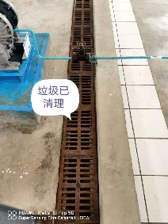 | 赵宇  11.08 | 张云波  11.10
 | 仪表风干燥器B基础结晶物清理 |  |  | 11.5 | 清理干净 | 二班/11.9 | 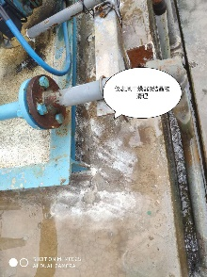 | 闫陆军  11.08 | 张云波  11.10
 | 冷箱送出液氮处青苔清理 |  |  | 11.5 | 清理干净 | 一班/11.9 | 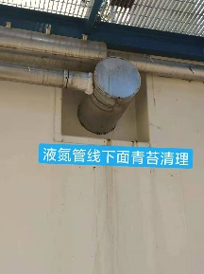 | 孟新  11.09 | 张云波  11.10
 | 空压机厂房北门口沙土清理 |  |  | 11.5 | 清理干净 | 一班/11.9 | 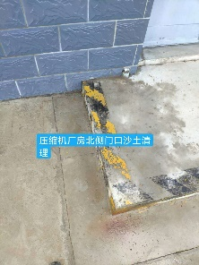 | 孟新  11.09 | 张云波  11.10
 | 制冷站南门处手套、瓶子清理 |  |  | 11.5 | 清理干净 | 三班/11.9 | 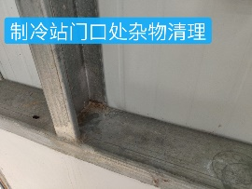 | 于亚鹏  11.09 | 张云波  11.10
参检人员： 梁金豹 张云波 主管领导审核（签名）： 温建成

